

*Projet : Développement d’un système de navigation autonome pour les drones Tello*

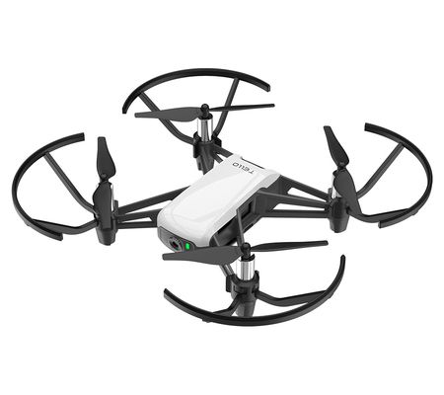

Sommaire

1. **Introduction**
   1. Présentation du projet
   2. Objectifs généraux et contexte
2. **Prise en main des drones Tello et SDK**
   1. Description des drones Tello
   2. Utilisation du SDK Tello pour le contrôle via Python
   3. Premiers essais de prise en main
3. **Conception et impression 3D des cadres de protection**
   1. Raison d’être des cadres de protection pour les hélices
   2. Outils et logiciels utilisés pour la conception (ex. : Blender, Fusion 360)
   3. Processus d’impression 3D : choix des matériaux et validation des modèles
4. **Développement de systèmes de navigation autonome**
   1. Suivi de trajectoire
   2. Reconnaissance d'objets : principes et algorithmes utilisés (par exemple, OpenCV, TensorFlow)
   3. Intégration des systèmes au drone et tests simulés
5. **Implémentation et tests en conditions réelles**
   1. Mise en place des scénarios de vol d'essai
   2. Analyse des performances et résultats obtenus
   3. Réglages et optimisations pour les améliorations futures
6. **Conclusion**
   1. Résumé des résultats
   2. Perspectives d’évolution du projet
7. **Ressources**

*Introduction*

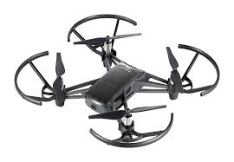Dans un contexte où les technologies de drones connaissent une croissance rapide, ce projet se concentre sur l’utilisation des drones Tello pour développer et tester un système de navigation autonome.

Les drones Tello, fabriqués par DJI, sont des appareils légers, programmables et adaptés à des missions d’exploration en intérieur et en extérieur.

Leur simplicité d’utilisation et leur compatibilité avec différents environnements de programmation en font des outils idéaux pour la recherche et le développement de systèmes autonomes.

Les objectifs spécifiques du projet incluent :

* Prise en main des drones Tello et de leur SDK : Cela comprend l’apprentissage et l’utilisation du kit de développement logiciel (SDK) des drones Tello pour le contrôle via le langage de programmation Python, permettant une manipulation fine et automatisée des drones.
* Conception et impression 3D des cadres de protection : Afin de sécuriser les vols d’essai, des cadres de protection pour les hélices seront conçus et imprimés en 3D.

Ces structures visent à minimiser les risques d’endommagement des drones lors des tests, notamment en environnement clos.

* Développement et implémentation des systèmes de navigation autonome : En utilisant des algorithmes de suivi de trajectoire ou de reconnaissance d’objets, des systèmes de navigation autonomes seront développés pour permettre aux drones de fonctionner de manière autonome, en détectant et en évitant les obstacles.
* Test et validation des performances en conditions réelles : Les drones seront mis à l’épreuve dans des environnements réels afin de valider les performances des systèmes développés. Ces tests permettront d’identifier les améliorations possibles et d’ajuster les systèmes pour des performances optimales.

Le matériel utilisé dans ce projet :

|  |  |  |
| --- | --- | --- |
| Matériel | Documentation | Application |
| Drones Tello DJI | Caméra HD 720p (avec un capteur de 5 méga pixel)  Batterie LiPo |  |
| Ordinateur | **Ordinateur Personnel !**  Visual Studio Code | Python (DJITelloPy et OpenCV)  FreeCad |
| Imprimante 3D | **Imprimante de l’école !** | Création des cadres de protection avec des  & filaments 3D |

Ce projet vise ainsi à explorer et à repousser les limites de l'automatisation des drones dans des environnements variés, tout en garantissant une sécurité et une efficacité maximales lors des vols d'essai.

**Prise en main des drones Tello et SDK**

: 3.8V & 1100mAh

Autonomie : 13 minutes

Poids de 87g

Puissance : 10 Watt

Vitesse Max : 28.8 km/h

**Conception et impression 3D des cadres de protection**

**Développement de systèmes de navigation autonome**

**Implémentation et tests en conditions réelles**

**Conclusion**

*Ressources*

Dimensions :

<https://www.researchgate.net/figure/Size-of-the-DJI-RYZE-TELLO-drone_fig8_358811122>